Міністерство освіти та науки

Прикарпатський національний університет

Фізико-технічний факультет

Кафедра комп’ютерної інженерії та електроніки

Лабораторна робота № 8

З курсу “Програмування периферійних пристроїв”

Виконав студент групи КІ-41

Воробій Віталій

Івано-Франківськ 2020

5 варіант

Виконання роботи

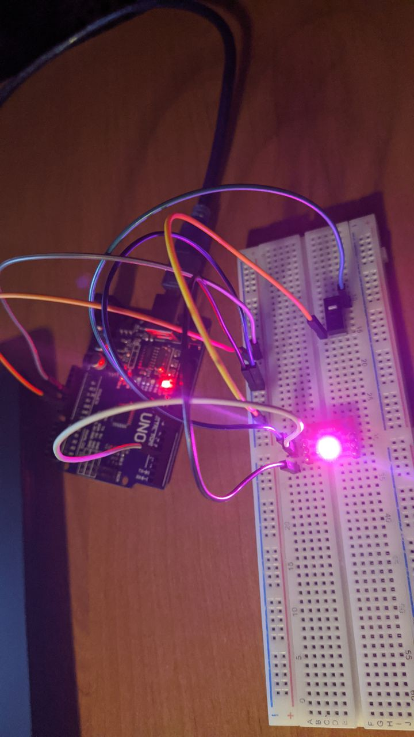

Рисунок 1. Схема пристрою

Програмний код:

**#include <Adafruit_NeoPixel.h>**

**#include "WS2812_Definitions.h"**

**#define PIN 4**

**#define LED_COUNT 1**

**#define BUTTON_PIN 8**

**Adafruit_NeoPixel leds = Adafruit_NeoPixel(LED_COUNT, PIN, NEO_GRB + NEO_KHZ800);**

**void setup()**

**{**

**leds.begin();**

**clearLEDs();**

**leds.show();**

**}**

**int val = 0;**

**uint32_t colors[] = {BLACK, BLUE, BROWN, INDIGO, MEDIUMSPRINGGREEN, SKYBLUE, SIENNA, WHITE, RED, GREEN};**

**void loop()**

**{**

**int digitalVal = digitalRead(BUTTON_PIN);**

**if (digitalVal == 0) {**

**val += 1;**

**val %= 7;**

**cylon(colors[val], 50);**

**}**

**delay(50);**

**}**

**void cylon(unsigned long color, byte wait)**

**{**

**const byte weight = 4;**

**byte red = (color & 0xFF0000) >> 16;**

**byte green = (color & 0x00FF00) >> 8;**

**byte blue = (color & 0x0000FF);**

**for (int i=0; i<=LED_COUNT-1; i++)**

**{**

**clearLEDs();**

**leds.setPixelColor(i, red, green, blue);**

**for (int j=1; j<3; j++)**

**{**

**if (i-j >= 0)**

**leds.setPixelColor(i-j, red/(weight*j), green/(weight*j), blue/(weight*j));**

**if (i-j <= LED_COUNT)**

**leds.setPixelColor(i+j, red/(weight*j), green/(weight*j), blue/(weight*j));**

**}**

**leds.show();**

**delay(wait);**

**}**

**for (int i=LED_COUNT-2; i>=1; i--)**

**{**

**clearLEDs();**

**leds.setPixelColor(i, red, green, blue);**

**for (int j=1; j<3; j++)**

**{**

**if (i-j >= 0)**

**leds.setPixelColor(i-j, red/(weight*j), green/(weight*j), blue/(weight*j));**

**if (i-j <= LED_COUNT)**

**leds.setPixelColor(i+j, red/(weight*j), green/(weight*j), blue/(weight*j));**

**}**

**leds.show();**

**delay(wait);**

**}**

**}**

**void clearLEDs()**

**{**

**for (int i=0; i<LED_COUNT; i++)**

**{**

**leds.setPixelColor(i, 0);**

**}**

**}**

**uint32_t rainbowOrder(byte position)**

**{**

**// 6 total zones of color change:**

**if (position < 31) // Red -> Yellow (Red = FF, blue = 0, green goes 00-FF)**

**{**

**return leds.Color(0xFF, position * 8, 0);**

**}**

**else if (position < 63) // Yellow -> Green (Green = FF, blue = 0, red goes FF->00)**

**{**

**position -= 31;**

**return leds.Color(0xFF - position * 8, 0xFF, 0);**

**}**

**else if (position < 95) // Green->Aqua (Green = FF, red = 0, blue goes 00->FF)**

**{**

**position -= 63;**

**return leds.Color(0, 0xFF, position * 8);**

**}**

**else if (position < 127) // Aqua->Blue (Blue = FF, red = 0, green goes FF->00)**

**{**

**position -= 95;**

**return leds.Color(0, 0xFF - position * 8, 0xFF);**

**}**

**else if (position < 159) // Blue->Fuchsia (Blue = FF, green = 0, red goes 00->FF)**

**{**

**position -= 127;**

**return leds.Color(position * 8, 0, 0xFF);**

**}**

**else //160 <position< 191 Fuchsia->Red (Red = FF, green = 0, blue goes FF->00)**

**{**

**position -= 159;**

**return leds.Color(0xFF, 0x00, 0xFF - position * 8);**

**}**

**}**

При натисканні на кнопку перемикається колір.

Висновок: на цій лабораторній роботі я вивчив і застосував на практиці широтно-імпульсну модуляцію